Chap. 7 − Circuit électrique | Bornes | Activité n°1
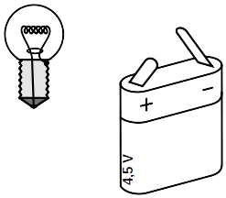
- Dans le schéma ci-dessous colorier en rouge les deux bornes de la pile.
- Vous disposez d’une lampe, une pile, et deux fils. Vous devez allumer la lampe à l’aide de la pile et des fils connectés judicieusement.
- Compléter les schémas en dessinant les deux fils.
- Sur le schéma colorier en vert les deux bornes de l’ampoule.
- Que se passe-t-il si l’on inverse le branchement aux bornes ?

Chap. 7 − Circuit électrique | Bornes | Activité n°1
- Dans le schéma ci-dessous colorier en rouge les deux bornes de la pile.
- Vous disposez d’une lampe, une pile, et deux fils. Vous devez allumer la lampe à l’aide de la pile et des fils connectés judicieusement.
- Compléter les schémas en dessinant les deux fils.
- Sur le schéma colorier en vert les deux bornes de l’ampoule.
- Que se passe-t-il si l’on inverse le branchement aux bornes ?

Chap. 7 − Circuit électrique | Bornes | Activité n°1
- Dans le schéma ci-dessous colorier en rouge les deux bornes de la pile.
- Vous disposez d’une lampe, une pile, et deux fils. Vous devez allumer la lampe à l’aide de la pile et des fils connectés judicieusement.
- Compléter les schémas en dessinant les deux fils.
- Sur le schéma colorier en vert les deux bornes de l’ampoule.
- Que se passe-t-il si l’on inverse le branchement aux bornes ?

Chap. 7 − Circuit électrique | Bornes | Activité n°1
- Dans le schéma ci-dessous colorier en rouge les deux bornes de la pile.
- Vous disposez d’une lampe, une pile, et deux fils. Vous devez allumer la lampe à l’aide de la pile et des fils connectés judicieusement.
- Compléter les schémas en dessinant les deux fils.
- Sur le schéma colorier en vert les deux bornes de l’ampoule.
- Que se passe-t-il si l’on inverse le branchement aux bornes ?
Chap. 7 − Circuit électrique | Allumer la lampe | Activité n°2
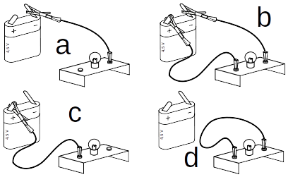
- Réaliser les montages a, b, c et d.
- Dans quel·s cas la lampe brille-t-elle ?
□ a □ b
□ c □ d
- Que faut-il faire pour que la lampe brille ? (mots attendus : borne, fils, pile)
□ Faire valider par le professeur.
- Brancher un moteur à la pile.
- Inverser les connexions des deux bornes sur la pile.
- Qu’observe-t-on ?
- Pourquoi sur une pile les deux bornes ne sont pas identiques ?

Chap. 7 − Circuit électrique | Allumer la lampe | Activité n°2
- Réaliser les montages a, b, c et d.
- Dans quel·s cas la lampe brille-t-elle ?
□ a □ b
□ c □ d
- Que faut-il faire pour que la lampe brille ? (mots attendus : borne, fils, pile)
□ Faire valider par le professeur.
- Brancher un moteur à la pile.
- Inverser les connexions des deux bornes sur la pile.
- Qu’observe-t-on ?
- Pourquoi sur une pile les deux bornes ne sont pas identiques ?

Chap. 7 − Circuit électrique | Allumer la lampe | Activité n°2
- Réaliser les montages a, b, c et d.
- Dans quel·s cas la lampe brille-t-elle ?
□ a □ b
□ c □ d
- Que faut-il faire pour que la lampe brille ? (mots attendus : borne, fils, pile)
- Brancher un moteur à la pile.
□ Faire valider par le professeur.
- Inverser les connexions des deux bornes sur la pile.
- Qu’observe-t-on ?
- Pourquoi sur une pile les deux bornes ne sont pas identiques ?
Chap. 7 − Circuit électrique | Isolants & conducteurs | Activité n°3
Youssef a fait le circuit ci-contre pour voir si ses ciseaux laissent passer le courant.
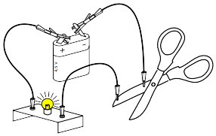Fig. 1: schéma du circuit de Youssef

- Comment verra-t-on si les ciseaux laissent passer le courant ?
- Réaliser le circuit.

- Faire l’expérience avec d’autres objets et compléter le tableau.
Objet | Matière | Laisse passer le courant ?
Lame des ciseaux
Stylo
Mine de critérium
Vitre
Dossier de chaise
________________

- Classer les matériaux en deux catégories : conducteurs ou isolants :
Conducteurs :
Isolants :
Chap. 7 − Circuit électrique | Générateurs & récepteurs | Activité n°4
Classer les différents objets dans la bonne colonne : batterie ; lampe ; pile ; buzzer ; moteur ; dynamo ; résistance électrique ; panneau photovoltaïque.

Générateurs | Récepteurs

Chap. 7 − Circuit électrique | Générateurs & récepteurs | Activité n°4
Classer les différents objets dans la bonne colonne : batterie ; lampe ; pile ; buzzer ; moteur ; dynamo ; résistance électrique ; panneau photovoltaïque.

Générateurs | Récepteurs

Chap. 7 − Circuit électrique | Générateurs & récepteurs | Activité n°4
Classer les différents objets dans la bonne colonne : batterie ; lampe ; pile ; buzzer ; moteur ; dynamo ; résistance électrique ; panneau photovoltaïque.

Générateurs | Récepteurs

Chap. 7 − Circuit électrique | interrupteurs | Activité n°5
- Réaliser le circuit A .
- Dans le circuit A, comment doit-être l’interrupteur K₁ pour que la lampe brille ?

- Réaliser les circuits B, C et D et répondre aux questions.
- Dans le circuit B, que faut-il pour que la lampe brille ?
- Dans le circuit C, que faut-il pour que L₁ brille ? Que faut-il pour que L₂ brille ?
- Dans le circuit D, que faut-il pour que la lampe brille ?
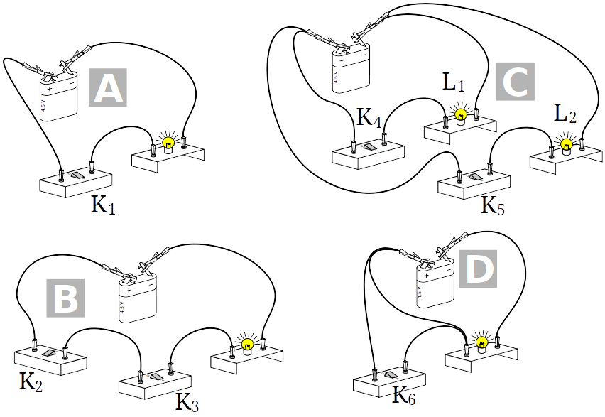

Symboles des principaux dipôles
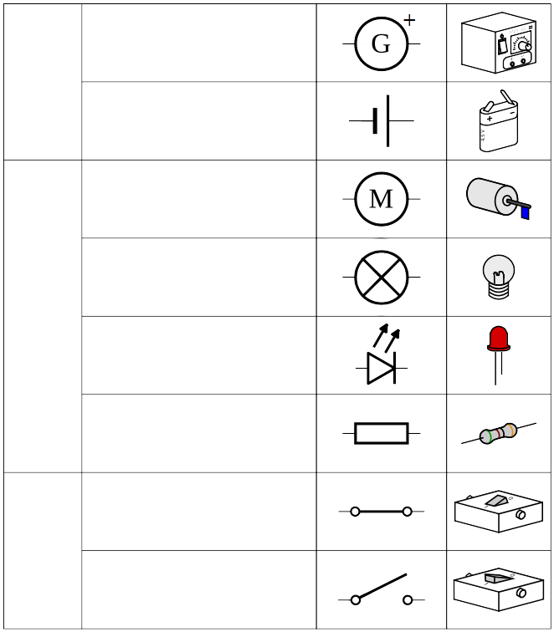

Chapitre 7 − Circuits électriques | Schéma normalisé | 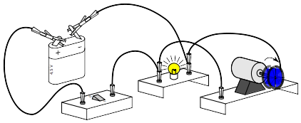
Compléter les cases manquantes
Dessin | Schéma
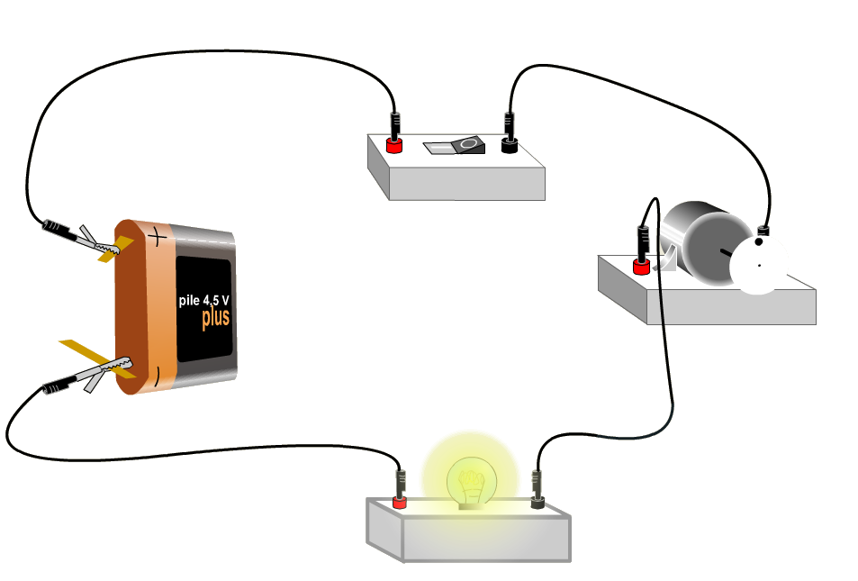 |  |  | 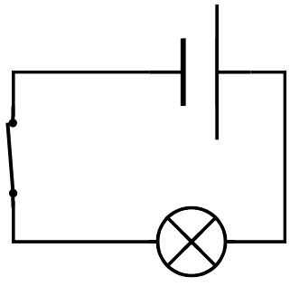
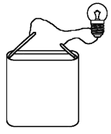 |  | 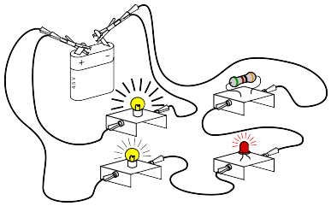
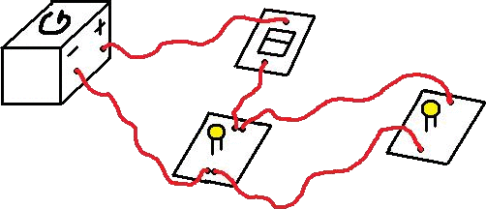 |  | 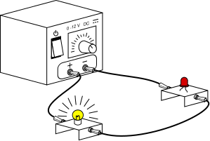
 | 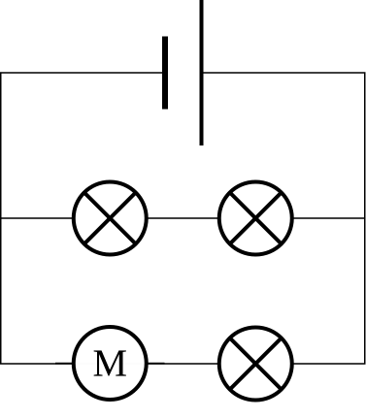 | 

